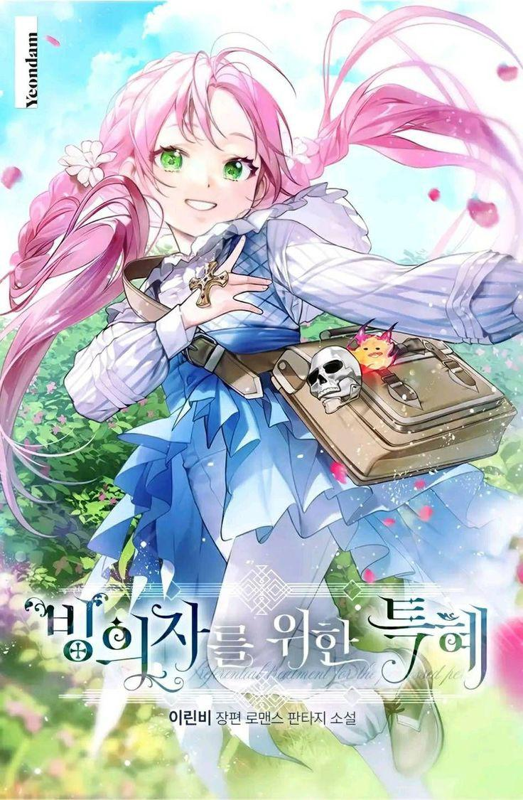

Capítulo 1

A era das transmigrações

[(Sede de Respostas a Desastres) Os acidentes e desaparecimentos estão aumentando! Não fique sozinho. Tenha cuidado no metrô, em telhados de edifícios ou perto do rio.]

Era uma mensagem familiar de desastre. Foi o que pensei e saí correndo do trabalho depois de um longo dia lidando com clientes difíceis. Eu apenas viraria no beco e estaria em casa. Um presente de frango seria perfeito para mim, que tive dificuldades para lidar com as queixas no trabalho.

Quando eu estava me preparando para uma maratona de webtoons e novels enquanto comia coxas de frango, meu celular vibrou.

[Cuidado com os becos escuros no caminho do trabalho para casa! Em particular, nos lugares em que a luz apaga de repente!]

— ... Meu Deus.

Nesse momento, um poste que piscava no alto se apagou. Que conveniente.

Uh, tenho que ir logo para casa. Acredite você ou não, a mensagem do desastre era verdade. As mortes e desaparecimentos aumentavam exponencialmente em todo o país. Na internet, se afirma que a causa do estranho fenômeno se deve a propagação da “transmigração”. Parece uma idiotice de pessoas muito imersas em webtoons, novels e jogos, mas esse argumento tinha uma base.

Quando se olhava para os registros nos celulares dos falecidos, havia algo em comum. É como uma espécie de mensagem de aviso na forma de spam de registro de seguro.

Nesse momento, meu celular vibrou novamente.

[° Informação do Seguro de Pós-Vida °

Estamos em uma era onde devemos nos preparar para a velhice! Um pacote completo que te ajuda a sobreviver quando estiver em transmigração tem um preço especial hoje! Com um depósito por unidade, você pode viver tranquilamente mesmo em uma novel com um nível de dificuldade de sobrevivência de classe S!

Três quantidades limitadas! Gostaria de se inscrever agora?

•Sim•

•Não•

•Responder PARAR para cancelar•]

— ...

... Aleatoriamente, recebi uma mensagem de spam recomendando comprar um seguro de vida.

— Quê? O quê? Isso...

De repente, um caminhão veio em minha direção, buzinando para que eu saísse do caminho. Eu só consegui olhar para os farois enquanto ele disparava em minha direção.

Mamãe, papai, irmão, verei vocês logo…

Fui atropelada e morta por um caminhão em um beco escuro.

[Você está registrada!]

Terminei apertando 'sim'.

Com uma vibração final, meu telefone recebeu uma última mensagem.

✠

(N/T: A Cruz de Malta “foi adotada pela primeira vez pela República Marítima de Amalfi, localizada na Costa Amalfitana, no Sudoeste da Itália.

Contudo, sua importância e destaque se deve aos Cavaleiros Hospitalários, também conhecidos como Cavaleiros de São João, de Jerusalém ou Malta.

O significado mais ligado aos Cavaleiros e mais reconhecido em Malta se refere às suas obrigações e aspirações. São elas:

- Viver Sob a Verdade
- Ter fé
- Arrepender-se dos pecados
- Provar-se humilde
- Amar a justiça
- Ser misericordioso
- Ser sincero
- Suportar a perseguição”

(Fonte: www.vivamalta.com.br))

— Abra os olhos, leitora código 1****5617.

— Hein? Onde...?

Acordei sendo chamada por algo que parecia o código de um prisioneiro.

O que se desenrolou em meus olhos foi um lugar que parecia a área de faturação de um aeroporto. Uma série do que pareciam ser balcões de check-in de aeroporto se manifestaram diante de mim enquanto eu apertava os olhos para me ajudar à luz.

As pessoas estavam se movimentando pelos balcões para obter algum tipo de passe, depois seguiram para um portão brilhante com luz incandescente saindo de sua entrada. De repente, eu me vi parada em frente a um balcão também.

Olhei para o lado. Uma estudante com uniforme escolar virou sorrindo como se tivesse conseguido resultados satisfatórios, e uma tela brilhou sobre sua cabeça.

[Resultado da revisão de transmigração do leitor código 1****5613:

Original: A Princesa Marcou o Traidor.

Gênero: +19, Romance, Fantasia, Regressão.

Dificuldade de sobrevivência: F]

(N/T: A Princesa Marcou o Traidor é uma história dessa mesma autora.)

Uma frase em particular chamou minha atenção.

— O quê? Revisão de transmigração?

— Sim. Exato, leitora código 1****5617. Agora é a sua vez.

— AH! O cachorrinho fala!

Cada vez que o corgi com asas nas costas latia, saiam palavras humanas.

— Haha, um cachorrinho. Sou o encarregado da revisão aqui na Divisão de Avaliação do Escritório de Transmigração.

— Escritório… de Transmigração?

— Parece que você dormiu profundamente durante a orientação. Deixe-me te explicar brevemente. Você, leitora, está morta. Esse é o além.

— Ah. — Me lembrei. Logo que experimentei os 'sintomas premonitórios' conhecidos como histórias de fantasmas na internet, fui atropelada por um caminhão. — Haaa...

Foi uma vida difícil. Minha mãe faleceu no meu nascimento, e meu pai e meu irmão foram atropelados por um carro que estava dirigindo na direção oposta e foram para o lado de minha mãe.

Depois disso, vivi com meu tio e sua família que usavam o dinheiro do seguro e me tratavam como se eu não existisse, e logo que me tornei adulta, fiquei independente e ganhei a vida com um trabalho de meio-período.

Depois de muito trabalho duro, finalmente fui aprovada no exame de serviço civil, finalmente tendo alguma estabilidade na minha vida. Porém, logo cedo, fui arrastada para um acidente e morri.

Então, o dinheiro do meu seguro voltará para aquelas pessoas? Ha…

O corgi latia lindamente frente a minha dor.

— Nesses dias, os deuses responsáveis pelas obras públicas do além estão muito interessados na criação de conteúdos. As novels não são transformadas em obras primas com webtoons, jogos e séries? Se os deuses usarem seu poder, o mundo pode se tornar real ou 'dimensionalizado'. Atualmente, o projeto está avançando para enviar almas que morreram na Terra para o mundo dimensional.

Aprendi uma coisa nova, que a forma final de uma novel bem sucedida é uma dimensão.

— É claro, nem todos podem transmigrar. Já que você foi convocada bem antes da sua vida útil, está claro que você tem uma grande aptidão para a transmigração!

— Ah, sim… — Eu queria discutir porque isso era injusto, mas eu me sentiria mal se fizesse isso contra um cachorro fraco e fofo. Assim, nem sequer me dando tempo para processar tudo. A avaliação começou de imediato.

— Então, vamos buscar o registro da leitora código 1****5617. Uau, você descobriu muitos gêneros. Romance, fantasia, artes marciais, GL, BL, +19...

— Ahem. — Não fingi uma tosse porque estou envergonhada. Fiz porque estou orgulhosa do meu gosto imparcial.

— Tem algum gênero que você gostaria?

— Uma romantasia de cuidado de crianças!

Sim, uma romantasia de cuidado de crianças. Que agradável. É um gênero simples, bom para caminhar por um campo de flores e ter dinheiro enquanto minimiza a dificuldade de sobrevivência e o sofrimento. Verdadeiramente o melhor gênero para transmigrar! Me coloquei de quatro para transmitir meu apego e sinceramente a esse gênero.

— Desde que era pequena, perdi meus pais e meu irmão e vivi em uma família indiferente, então nunca recebi o amor familiar. Por isso quero transmigrar para a protagonista de uma obra de cuidado infantil e desfrutar desse amor.

— Sim, é disso que está se referindo. — O corgi bateu com força no teclado. E depois de um tempo, o cachorro olhou para cima mais uma vez. — Os resultados da avaliação estão disponíveis. Por favor, olhe a tela, leitora.

— Sim! — Juntei minhas mãos e levantei a cabeça.

[Resultados da revisão de transmigração do leitor código 1****5617:

Original: Reiniciar até Salvar o Mundo.

Gênero: Fantasia, Ação, Regressão Infinita.

Dificuldade de sobrevivência: S]

— ...

Fiquei paralisada por um tempo.

Enquanto isso, o corgi me parabenizou sem parecer notar meu humor deteriorado.

— Maravilhoso! Uma classe S que só aparece uma em 100.000 pessoas! Como esperado, sabia que suas qualidades de transmigrador seriam excelentes! Parabéns!

Ei. Você sabe que classe é essa? A dificuldade de sobrevivência é classe S. E você está agindo como se fosse algo para comemorar!

O corgi agitou seu rabo com entusiasmo, completamente alheio ao meu desânimo, dizendo que era a primeira vez que via uma classe S. Procurei memórias da história original enquanto minha mente estava prestes a enlouquecer.

‘Reiniciar até Salvar o Mundo.’ Essa novel foi uma idiotice que li quando estava no ensino fundamental.

É uma história onde o personagem principal pertence a igreja e reinicia dezenas de vezes para salvar o mundo da destruição causada devido a invasão do reino demoníaco. Você poderia dizer o quão insuportavelmente insípido o enredo era apenas lendo os comentários.

- Eu deveria bater na pessoa que recomendou isso.

- O personagem principal é muito frustrante.

- Eu deveria ser pago por ler isso.

- Vou recomendar isso se a pessoa quiser morrer de tédio kkkk.

É claro, também houveram bons leitores que foram mais gentis.

- Nosso personagem principal tem um desenvolvimento lento, certo?

- De qualquer forma, logo será como uma sidra.*

Porém.

- Como uma sidra? Não, o personagem provavelmente continuará como uma batata-doce.*

→ Como batata-doce kkkkk bem dito.

→ Mais tarde, vou saborear a morte do personagem principal kkkkk

→ Eu também. É o único momento em que ele entretém kkkkkk

Era desse jeito. O apelido do personagem principal se tornou "Passe de Batata-Doce".

Ahh, estou fodida.

As pessoas que viram a tela começaram a murmurar.

— Oh, meu Deus, essa pessoa é de classe S...

— Oh, o que ela deve fazer?

— A história original é ‘Reiniciar até Salvar o Mundo’? Essa novel é como uma bomba nuclear.

— Sinto muito.

O corgi começou a fazer o trabalho de explicar novamente.

— A leitora de classe S parece gostar de coisas de criança, então te transformarei em uma garota fofa. Tem o cabelo rosa.

— Que tipo de personagem é? — Eu perguntei.

— Bem, há um aristocrata delinquente que abusa do poder e dá trabalho ao personagem principal… É a filha de um plebeu que o serve.

— Prefiro me tornar uma árvore que fica no meio da estrada.

Os extras não estão na parte inferior da cadeia alimentar? Meu nariz esfriou ao pensar que não havia forma de sobreviver.

— Está tudo bem. Se transmigrar nela, receberá ajuda do sistema de apoio proporcionado pelo Negócio de Administração... Não, espera, leitora classe S!

— O quê? Tem algum outro problema?

— Não é isso! Agora que estou vendo, a leitora classe S foi a primeira compradora do Pacote Completo de Seguro de Pós-Vida. Você não tem que se preocupar com nada!

— Pacote Completo de Seguro de Pós-Vida? O que é isso?

Nesse momento, os olhos das pessoas que estavam me observando como se tivessem pena rapidamente se tornaram cheios de inveja.

— Você vai saber mais tarde. Passe pela porta, já que não pode demorar mais.

— Oh, espera um minuto...

— Então que as bênçãos dos deuses da transmigração estejam com você!

— Ah!

Fui absorvida pelo mundo da novel nuclear de fantasia Reiniciar até Salvar o Mundo.

Como a transmigradora melhora suas habilidades

[<Sistema> Conectando ao [Sistema de Suporte ao Transmigrador].]

[<Sistema> Obtendo os benefícios do pacote completo do seguro de pós-vida, [Período de Educação Obrigatória], [Benção do Crescimento Super Rápido] e [Efetivo Único em Dinheiro].]

[<Sistema> Atrasando o início do trabalho original pelo [Período de Educação Obrigatória] e iniciando o tutorial. Durante o tutorial, a dificuldade de sobrevivência será ajustada para classe F e o raio de ação é limitado.]

[<Sistema> Dado que o gênero do trabalho original é uma regressão infinita, definiremos a ‘repetição’ do trabalho original para começar depois que o tutorial termine. Esta operação requer muito tempo, tenha paciência...]

— Ugh… — Acordei com a mensagem do sistema. O teto de madeira baixo e em mau estado me chamou atenção. Parecia um anexo.

[<Sistema> A sincronização com o corpo de [Aillette Rodeline] foi completa.]

Ah, esse é o sistema de apoio providenciado pelo Escritório de Administração, como disse o revisor. Depois de me acostumar, me sentei na borda para sair da cama.

— Oh?

Minha pernas estavam penduradas sem que meus pés tocassem o chão. Eu estava um pouco envergonhada pelas extremidades mais curtas do que o previsto. Corri para onde estava o espelho. Através do vidro revestido de mercúrio, uma menina de cabelos rosas e de uns dez anos fechava levemente os olhos verdes claros.

— Uau, pareço uma boneca. — Foram 10 minutos de grudar no espelho e admirar com a boca aberta como uma narcisista quando minha cabeça lembrou da triste realidade.

Ahhh! Transmigrar nesse corpo e não estar em uma romantasia de cuidado infantil!

(N/T: "Batata-doce" e "Sidra" são gírias coreanas usadas em webnovels.

"Batata-doce": quando o personagem principal passa por provações e outras situações frustrantes, sombrias e difíceis que continuam por muito tempo, ou a história avança lentamente, o que pode causar tédio ao leitor. Se ficar assim por tempo demais, a história vai se arrastar e o personagem principal vai parecer uma pessoa incompetente que não consegue liderar a história.

"Sidra": A forma acelerada e refrescante com que a história avança é chamada de sidra, comparando-a a um refrigerante refrescante.

(Fonte: namu.wiki))

